2014-2015电子类1中期试题

- 选择题（每小题3分，共15分）
1.当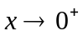时,下面与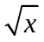等价的无穷小量是【 】
A.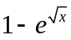 B.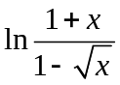 C.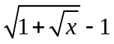 D.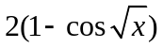
2.若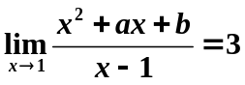，则【 】
A.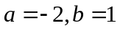 B. 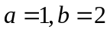
C.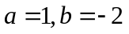 D. 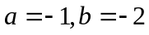
3.使函数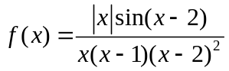有界的区间为【 】
A.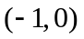 B. C.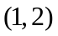 D.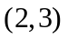
4.函数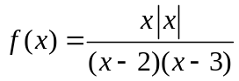在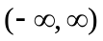上有【 】
A. 1条垂直渐近线，1条水平渐近线 B. 1条垂直渐近线，2条水平渐近线
C. 2条垂直渐近线，1条水平渐近线 D. 2条垂直渐近线，2条水平渐近线
5.设函数在处连续，下列命题错误的是【 】
A．若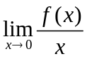存在，则 B. 若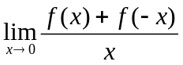存在，则
C. 若存在，则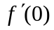存在 D. 若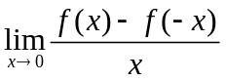存在，则存在
- 填空题（每小题3分，共15分）
- 若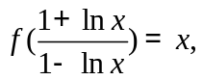.则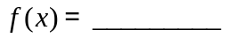.
- 2.函数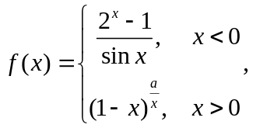若为的可去间断点，则 .
- 若在点可导，那么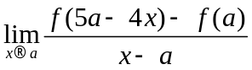=_________.
4. 极限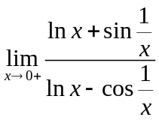为 .
5. 若正数使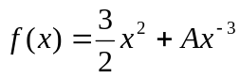在上有最小值，则
三、计算题（每小题6分，共24分）
- 求极限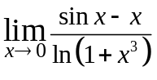.

- 已知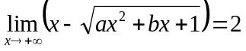，求之值.

- 求函数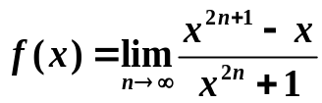的连续区间并判断间断点的类型.

- 设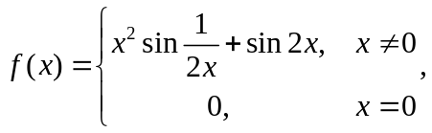求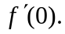

四、解答题（每小题7分，共21分）
1. 设函数由参数方程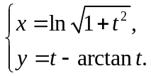确定，求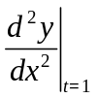.

2. 求曲线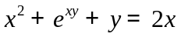在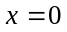处的切线方程和法线方程．

3. 求函数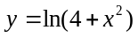的凹凸区间和拐点．

五、证明题（每小题8分，共16分）
1. 设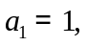 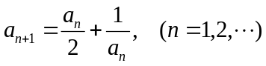，证明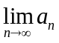存在，并求其极限.

2. 设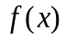在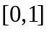上连续,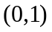可内导,且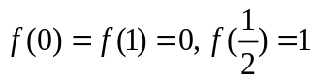.证:(1)存在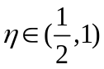,使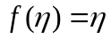;(2)对任意的实数,存在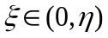,使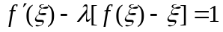.

- 应用题（9分）
一货车以每小时公里的速度从甲地到乙地行程500公里，其速度限制为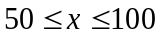 ，设汽油的价格为6元/升，而货车耗油的速率是每小时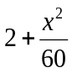升，司机的工资是60元/小时，试问：最经济的车速是多少？（取

